目录
目录 1
需求分析说明书 5
一、 背景介绍： 5
二、 住院管理子系统 5
1. 业务流程 6
1) 入院管理 6
2) 住院管理 6
3) 出院管理 6
2. 系统功能 6
1) 入院管理 7
2) 病房管理 7
3) 在院计费 8
4) 出院管理 8
5) 系统维护 8
3. 功能说明 9
1) 入院管理 9
a. 病人基本资料表录入、修改、删除、复制 9
b. 病人基本资料查询 10
c. 病人预交款资料查询 10
2) 病房管理 11
a. 医嘱管理 11
b. 病床管理 12
3) 计费管理 12
1. 科目编码表维护（输入，修改，删除，打印，复制） 12
2. 记帐处理 12
3. 日结账处理 12
4. 医疗费用月结账 13
5. 对帐处理 13
6. 查阅帐本 13
4) 统计制表 14
1. 住院收入月报表 14
2. 住院部资金日报表 14
5) 收费标准管理 14
1. 收费标准表录入，修改，删除，复制。 14
2. 收费标准表查询 14
6) 出院管理 14
1. 病历归档处理 14
2. 出院结算 15
7) 已出院病人资料查询 15
1. 费用查询 15
2. 修改出院标志 15
3. 清理过期数据 15
8) 已出院病人资料查询 15
1. 费用查询 15
2. 修改出院标志 15
3. 清理过期数据 15
4. 数据描述 16
1． 入院病人基本资料登记表(Patient_base) 16
2． 病人预交款情况登记表(Pay_Money) 18
3． 床位登记表(Ward) 18
4． 各类收费标准表(standard_expense) 19
5． 长期医嘱登记表(uh04_long_recipe) 19
6． 临时医嘱登记表(uh04_temporary_recipe) 20
7． 科目编码表(subject) 21
8． 费病人资金使用情况表(uh04_own_expense) 22
9． 分户医疗费用日(uh04_day_cure_expense) 22
10． 院部医疗费用开支帐目（uh04_hospital_account） 23
11． 位使用情况统计表(uh04_ward_bed_sum) 23
12． 住院收入表 23
13． 住院部资金日统计表 24
14． 住院部资金日统计表 24
概要设计说明书 26
一、 引言 26
1) 编写目的 26
2) 项目背景 26
3) 定义 26
1． 专门术语 26
2． 缩写 26
4) 参考资料 26
二、 任务概述 26
1) 目标 26
2) 运行环境 26
3) 需求概述 26
三、 总体设计 26
1) 处理流程 28
2) 总体结构和外部模块设计用户 28
四、 接口设计 28
1) 外部接口 28
1． 用户界面 28
2． 软件接口 28
3． 硬件接口 28
4． 内部接口 28
2) 内部接口 28
五、 数据结构设计 28
六、 运行设计 28
1． 运行控制 28
2． 运行时间 28
七、 出错处理设计 29
八、 安全保密设计 29
九、 维护设计 29
软件详细设计 29
（一） 引言 29
（二） 总体设计 29
（三） 程序描述 29
测试分析报告 29

需求分析说明书

背景介绍：
当今社会，科技日益发达，全球开始进入一个信息时代，计算机应用几乎已经遍布整个社会的整个角落。而随着科技的发展，人们对健康的重视也在不断增强，尤其是对学生，关系到祖国未来的发展，健康状况更是不容忽视。加之学校，这个引领文化进步，促进科技发展的地方，校医院的信息化科技化更是不容忽视。
校医院为了适应工作发展的需要，委托项目组为其开发一套新的《高校医院电脑管理系统》。
高校医院主要为全校教职工、学生、家属提供医疗服务，包括门诊、住院、保健等服务项目。《高校医院电脑管理系统》应将这些项目有关的信息纳入电脑系统统一管理，以便及时获取有关信息，提高医疗效果和管理效率。
《高校医院电脑管理系统项目组》成员与校医院有关人员经过一个月的工作，就校医院现有正单独使用的门诊、住院、公费医疗、保健等电脑应用系统进行了详细的分析，并考虑到医院各部门联网后的应用需求。以华中农业大学校医院为例，医院中挂号、划价、缴费记录等都是医院管理中比较繁琐费时的工作。因此，医院进行现代化管理就变得尤为重要，开发基于安卓的高校住院管理系统正是为实现这一现代化。

住院管理子系统
从“医院”概念上看，住院部是医院的基本组成单位；从医院管理角度看，住院诊疗是医院业务工作的核心部份。因此，建立一个高效可靠的住院业务管理系统，不仅可以在一定程度上减轻医务人员的劳动强度，提高工作效率和工作质量，而且可以更及时、准确、有效地分析统计各种临床数据及管理数据，供上级主管部门作出科学的管理决策，促进医院管理水平的进一步提高。

业务流程

入院管理
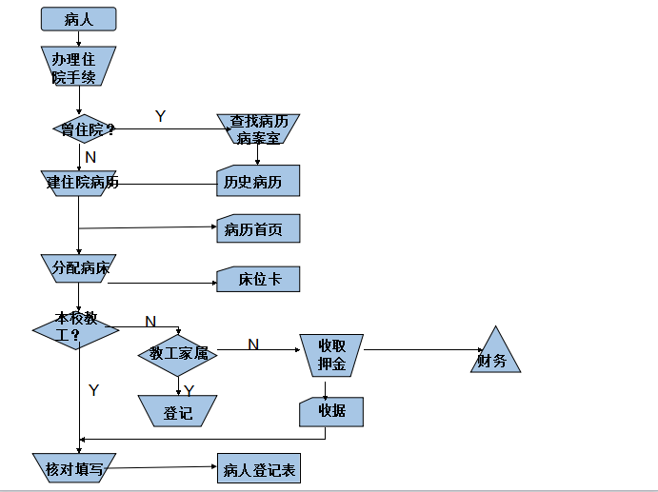

住院管理
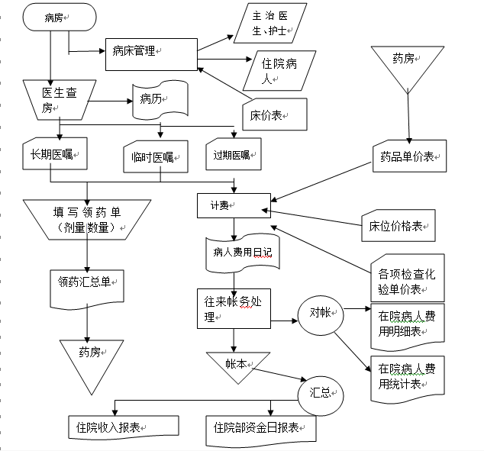

出院管理
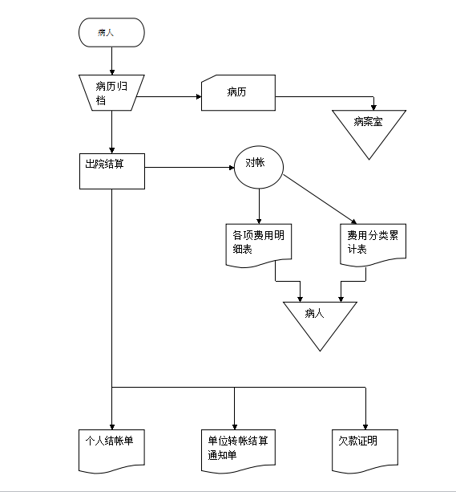
根据上述业务流程，可得到系统数据流图如下：

系统功能
本系统从业务管理角度划分可分为以下五大功能模块：
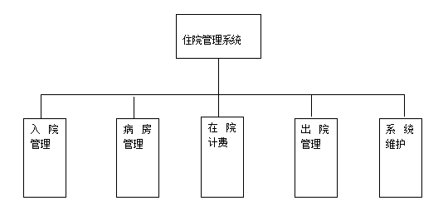
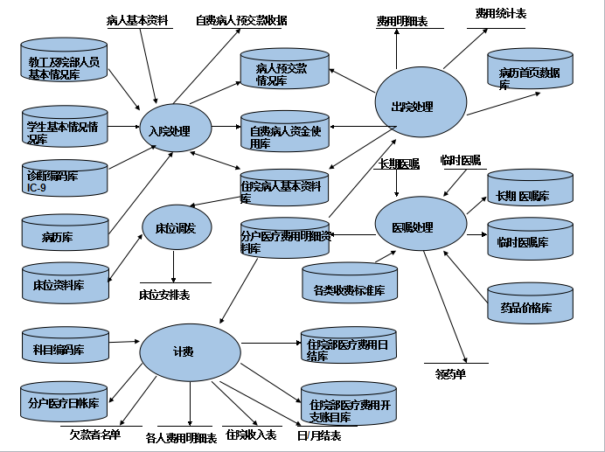

入院管理

病人基本资料登记

病人基本资料维护

病房管理

长期医嘱处理

临时医嘱处理

过期医嘱处理

检验信息处理

手术信息处理

诊疗信息查询

检验信息查询

病床信息处理

病人情况统计

病房用药统计

到期医嘱处理

在院计费

保证金管理

催欠款处理

个人医疗费用总帐查询

个人医疗费用明细帐查询

科目汇总

检验费用统计

病房总费用日结

病房总费用月结

出院管理

病人费用结算

明细费用查询

病历归档处理

修改出院标志

系统维护

科目编码维护

各类收费标准资料维护

修改职工编号

清理过期数据

出院费用查询

提交数据

数据文件备份

功能说明

入院管理

病人基本资料表录入、修改、删除、复制
对于曾住院病人，根据其提供的住院号码自动在病案首页表中调出病人基本资料；而对于第一次住院病人则自动为其产生住院号码，如果此人为本校人员或家属，则根据其医疗证号码自动从“中大人员基本资料表”中提取个人基本资料，核对身份并确定个人承担住院费用的百分比。当病人基本资料确认无误后，即写入“病人基本资料表”中。
对于劳保、自费及其他人员应预交押金，且交款数额不得低于规定的下限值，并将交款资料自动填入“病人预交款情况登记表”及累加填入“自费病人资金使用情况表”，同时自动打印交款单据。

病人基本资料查询
查询方式：
单项选择。条件选项：住院号，姓名，床号
报告项目：病人基本资料表中所有项目
报告流向：显示
组合选择。条件选项：住院日期，交费方式，病种
报告项目：姓名，性别，婚否，出生日期，职 业，职称 ，门诊诊断
报告流向：显示，打印

病人预交款资料查询
查询方式：
单项选择。条件选项：住院号，姓名，床号，交款日期
报告项目：病人预交款情况登记表中所有项目
报告流向：显示，打印

病房管理

医嘱管理
a. 长期医嘱管理
长期医嘱登记表录入、修改、删除、复制。当录入长期医嘱时，自动将出院标志置为“F”，每笔记录输入完毕后自动将有关内容填入“分户医疗费用明细表”中。修改记录时，自动修改“分户医疗费用明细表”中相应记录的费用字段值。
长期医嘱资料查询：
查询方式：组合查询。
条件选项：住院号，医嘱号，开始时间，停止时间
报告项目：长期医嘱登记表中所有项目
报告流向：显示，打印
b.临时医嘱管理
临时医嘱登记表录入、修改、删除、复制。当录入临时医嘱时，自动将出院标志置为“F”，每笔记录输入完毕后自动将有关内容填入“分户医疗费用明细表”中。修改记录时，自动修改“分户医疗费用明细表”中相应记录的费用字段值。
临时医嘱资料查询：
查询方式：组合查询。
条件选项：住院号，医嘱号，日期
报告项目：临时医嘱登记表中所有项目
报告流向：显示，打印

病床管理
a.床位调整
修改床位登记表
b.床位使用情况登记
查询方式：采用单项选择方式，选项包括：住院部总体床位情况，各科室床位情况。
报告项目：床位登记表中所有项目及床位统计值（总床位数目，空床数目，实际使用率）。
报告流向：显示。

计费管理

科目编码表维护（输入，修改，删除，打印，复制）

记帐处理

日结账处理
汇总产生当日分户各项医疗费用日结记录，并自动写入“分户医疗费用日结表”。统计过程中自动将自费或劳保病人当日费用开支填入“自费病人资金使用情况表”
汇总产生当日住院部各项医疗费用帐目，并自动写入“总帐”及明细帐。

医疗费用月结账
汇总当月住院部各项医疗费用，并自动写入“住院部医疗费用开支月结表中。12月份自动结转并产生明年期初数

对帐处理
由“分户医疗费用日帐”产生“在院病人费用明细表”及“在院病人费用对帐单”。
在院病人费用明细表所含项目：日期，收费名称，数量，单价，金额。
在院病人费用对帐单项目： 日期，上日累计余额，本日发生额， 本日交款额，本日帐面余额。

查阅帐本
分户医疗费用日记帐
住院部医疗费用开支明细帐
住院部医疗费用开支总帐

统计制表

住院收入月报表

住院部资金日报表

收费标准管理

收费标准表录入，修改，删除，复制。

收费标准表查询
单选方式，选项包括：床位费标准，治疗费标准，护理费标准，检查费标准，化验费标准，押金下限。
报告流向：显示，打印

出院管理

病历归档处理
自动将病人出院日期及出院标志填入“入院病人基本资料表”中；
自动将病人出院标志填入“病人预交款情况登记表”、“自费病人资金使用表” 、“长期医嘱登记表” 及“临时医嘱登记表”中相应记录；
自动将“床位登记表”中相应记录的科别、姓名及性别字段清空；
将出院病人病历资料写入“病案首页表”。

出院结算
统计出院病人各类费用
打印各类费用明细帐清单

已出院病人资料查询

费用查询

修改出院标志

清理过期数据

已出院病人资料查询

费用查询

修改出院标志

清理过期数据

数据描述

入院病人基本资料登记表(Patient_base)
字段名称 | 字段描述 | 主 键 | 类型 | 长度 | 说 明
Patient_no | 住院号 |  | Char | 8 | 非空。病人住院号唯一。前四位为年份，后四位为流水号。(YYYY9999)
In_date | 入院日期 |  | Smalldatetime |  | YYYYMMDD
Patient_name | 姓名 |  | Char | 8 | 非空
Patient_sex | 性别 |  | Char | 2 | 非空
Birth_date | 出生日期 |  | SmallDatetime
Marry | 婚否 |  | Bit | 1 | 非空。
Occupation | 职业 |  | Char | 8
Title_name | 职称 |  | Char | 10
Native_place | 籍贯 |  | Char | 20
Nationality | 国籍 |  | Char | 12
Capacity_no | 身份证号 |  | Char | 18 | 非空
Staff_no | 医疗证号 |  | Char | 9
Work_place | 工作单位 |  | Varchar | 30
Home_adder | 住址 |  | varchar | 30
He_name | 联系人 |  | Char | 8
He_tel | 联系人电话 |  | Char | 16
relation | 关系 |  | Char | 4
Cost_mode | 交费方式 |  | char | 2
Patient_cost | 个人分担 |  | Tinyint | 2
Cost_type | 费别 |  | Char | 1 | 非空。A--特约记帐  B--公费记帐  C--保险记帐  D--本校记帐  E—自费记帐  若交费方式为公费则此项自动置为“D”，若交费方式为自费则此项自动置为“E”
Settle_type | 结帐方式 |  | Char | 1 | 非空 F—现金结算  G--支票结算  H--外币结算  I--转帐结算
Pay_money | 预交款 |  | Real |  | 如果交费方式为公费、统筹或医疗保险，此字段应为空，其余交费方式下，此字段应非空。
Diagnose_name | 疾病诊断 |  | Varchar | 30
Icd9 | ICD-9编码 | 外用键 | Char | 15 | 对应主键在Diagnose表中
section | 科别 |  | Char | 8
Bed_no | 床号 | 外用键 | Char | 2 | 99。对应主键在ward表中
Out_date | 出院日期 |  | smalldatetime |  | 病人出院结算时自动填入

病人预交款情况登记表(Pay_Money)
字 段 名 称 | 字 段 描 述 | 主 键 | 类 型 | 长 度 | 说 明
Patient_no | 住院号 |  | Char | 8 | 非空
paydate | 交款日期 |  | Smalldatetime |  | 非空
Patient_name | 病人姓名 |  | Char | 8
Money | 预交款 |  | Real |  | 非空
Out_flag | 出院否 |  | Bit | 1
Out_date | 出院日期 |  | SmallDatetime

床位登记表(Ward)
字 段 名 称 | 字 段 描 述 | 主 键 | 类 型 | 长 度 | 说 明
Bed_no | 床号 |  | Char | 2 | 非空
section | 科别 |  | Char | 8
Patient_name | 姓名 |  | Char | 8
Patient_sex | 性别 |  | Char | 2

各类收费标准表(standard_expense)
字 段 名 称 | 字 段 描 述 | 主 键 | 类 型 | 长 度 | 说 明
expense_item | 收费项目 |  | Char | 2 | 非空。
Expense_code | 收费编号 |  | Char | 6 | 非空
Expense_name | 收费名称 |  | Char | 30
Unit_price | 单价 |  | real
Gauge_unit | 计量单位 |  | Char | 4
expense | 收费标准 |  | Real |  | 非空

长期医嘱登记表(uh04_long_recipe)
字 段 名 称 | 字 段 描 述 | 主 键 | 类 型 | 长 度 | 说 明
Patient_no | 住院号 |  | Char | 8 | 非空
Start_time | 开始时间 |  | Smalldatetime |  | 非空
Stop_time | 停止时间 |  | Smalldatetime |  | 非空
Section_code | 科室代码 |  | Char | 2 | 取自人事编码表
cure_type | 收费类别 |  | Char | 2 | 取自一级科目码
Medicine _code | 药品代码 |  | char | 6 | 非空
Medicine _name | 药品名称 |  | varchar | 20 | 非空
Medicine_use | 药品用法 |  | Char | 10 | 如：口服，静滴，静  注，肌注，皮注  心内注射等
Medicine_num | 药品用量 |  | Real
Medicine_gauge | 药品规格 |  | char | 6
Imterval_time | 用药时间 |  | Char | 4 | 字母转小写：  bid—1天两次  12h—12小时一次  tid—1天三次
Imterval_date | 隔天数 |  | Tinyint | 2
Unit_price | 单价 |  | real
exponse | 费用 |  | real
quality | 费用性质 |  | char | 1 | 1—自费 0—公费
Y_code | 医生编码 |  | char | 4
H_code | 护士编码 |  | char | 4
Write_account_flag | 记帐标志 |  | bit | 1
Out_flag | 出院否 |  | bit | 1

临时医嘱登记表(uh04_temporary_recipe)
字 段 名 称 | 字 段 描 述 | 主 键 | 类 型 | 长 度 | 说 明
Patient_no | 住院号 |  | Char | 8 | 非空
Recipe_date | 医嘱日期 |  | smalldatetime |  | 非空
Section_code | 科室编码 |  | Char | 2 | 取自人事编码表
cure_type | 收费类别 |  | Char | 2 | 取自一级科目码
Medicine _code | 药品代码 |  | char | 6 | 非空
Medicine _name | 药品名称 |  | Varchar | 20 | 非空
Medicine_use | 药品用法 |  | Char | 10
Medicine_num | 药品用量 |  | Real
Medicine_gauge | 药品规格 |  | char | 6
Imterval_time | 间隔时间 |  | Char | 4 | 字母转小写
Unit_price | 单价 |  | real
exponse | 费用 |  | real
Quality | 费用性质 |  | char | 1 | 1-自费 0-公费
Y_code | 医生编码 |  | char | 4
H_code | 护士编码 |  | char | 4
Write_account_flag | 记帐标志 |  | bit | 1
Out_flag | 出院否 |  | Bit | 1

科目编码表(subject)
字 段 名 称 | 字 段 描 述 | 主 键 | 类 型 | 长 度 | 说 明
S_code | 科目码 |  | Char | 4 | 非空（第1，2位为收费类别；第3，4位为科室码）
S_name | 科目名称 |  | Char | 20 | 非空
一级科目编码如下：
01-西药费 02-中药费 03-检查费 04-治疗费 05-放射费 06-手术费 07-化验费
08-输血费 09-输氧费 10-床位费 11-接生费 12-其他

费病人资金使用情况表(uh04_own_expense)
字 段 名 称 | 字 段 描 述 | 主 键 | 类 型 | 长 度 | 说 明
Patient_no | 住院号 |  | Char | 8 | 非空
In_hospital_date | 入院日期 |  | Smalldatetime |  | 非空
Patient_name | 姓名 |  | Char | 8
Already_money | 已交金额 |  | Real | 1 | 非空
Pay_money | 支出金额 |  | Real
Out_hospital_flag | 出院否 |  | bit | 1 | 1-已出院 0-未出院

分户医疗费用日(uh04_day_cure_expense)
字 段 名 称 | 字 段 描 述 | 主 键 | 类 型 | 长 度 | 说 明
Patient_no | 住院号 |  | Char | 8 | 非空
Cure_date | 日期 |  | Smalldatetime |  | 非空
Subject_code | 科目码 |  | Char | 4
own_expense | 本日发生数 |  | Real | 10，2 | 非空
Out_hospital_flag | 出院否 |  | Bit | 1

院部医疗费用开支帐目（uh04_hospital_account）
字 段 名 称 | 字 段 描 述 | 主 键 | 类 型 | 长 度 | 说 明
Subject_code | 科目编码 |  | Char | 4 | 非空
Account_date | 日期 |  | Smalldatetime |  | 非空
Day_money | 本日发生数 |  | real | 10，2 | 非空

床位使用情况统计表(uh04_ward_bed_sum)
字 段 名 称 | 字 段 描 述 | 主 键 | 类 型 | 长 度 | 说 明
Total_date | 日期 |  | smalldatetime |  | 非空
Valid_bed_number | 有效床位数 |  | Tinyint |  | 非空
Use_bed_number | 占用床位数 |  | tinyint |  | 非空

住院收入表
字 段 名 称 | 字 段 描 述 |  | 主 键 | 类 型 | 长 度 | 说 明
科目编码 |  |  |  | 字符型 | 4 | 非空
科目名称 |  |  |  | 字符型 | 10 | 非空
住院业务收入 |  |  |  | 数值型 | 14，2 | 非空
出院病人费用 |  |  |  | 数值型 | 14，2 | 非空
在院病人费用 |  |  |  | 数值型 | 14，2 | 非空

住院部资金日统计表
字 段 名 称 | 字 段 描 述 |  | 主 键 | 类 型 | 长 度 | 说 明
项目 |  |  |  | 字符型 | 20 | 非空
收方 |  |  |  | 数值型 | 14，2 | 非空
付方 |  |  |  | 数值型 | 14，2 | 非空
合计 |  |  |  | 数值型 | 14，2 | 非空

住院部资金日统计表
字 段 名 称 | 字 段 描 述 |  | 主 键 | 类 型 | 长 度 | 说 明
项目 |  |  |  | 字符型 | 20 | 非空
收方 |  |  |  | 数值型 | 14，2 | 非空
付方 |  |  |  | 数值型 | 14，2 | 非空
合计 |  |  |  | 数值型 | 14，2 | 非空

概要设计说明书

引言

编写目的
本阶段在需求分析的基础上，对住院管理系统项目做概要设计。主要解决了实现该项目需求的程序模块设计问题。包括如何把该项目划分成若干个模块、决定各个模块之间的接口、模块之间传递的信息，以及数据结构、模块结构的设计等。在以下的概要设计报告中将对在本阶段中对该项目所做的所有概要设计进行详细的说明。
在下一阶段的详细设计中，程序设计员可参考此概要设计报告，在概要设计对住院管理项目所做的模块结构设计的基础上，对该项目进行详细设计。在以后的软件测试以及软件维护阶段也可参考此说明书，以便于了解在概要设计过程中所完成的各模块设计结构，或在修改时找出在本阶段设计的不足或错误。

项目背景
当今社会，科技日益发达，全球开始进入一个信息时代，计算机应用几乎已经遍布整个社会的整个角落。而随着科技的发展，人们对健康的重视也在不断增强，尤其是对学生，关系到祖国未来的发展，健康状况更是不容忽视。加之学校，这个引领文化进步，促进科技发展的地方，校医院的信息化科技化更是不容忽视。
以华中农业大学校医院为例，高校医院主要为全校教职工、学生、家属提供医疗服务，主要以门诊为主。医院中挂号、划价、缴费记录等都是医院管理中比较繁琐费时的工作。因此，医院进行现代化管理就变得尤为重要，开发基于安卓的高校住院管理系统正是为实现这一现代化。
该项目是基于安卓客户端的高校医院住院管理系统项目
住院管理APP是将由三部分组成：医生登陆模块，患者登录，管理员管理模块。其关系如下：
客户浏览程序
客户浏览程序
客户浏览程序
客户浏览程序
客户浏览程序
网络服务器
数据库服务器及程序

定义

专门术语
SQL SERVER: 系统服务器所使用的数据库管理系统（DBMS）。
SQL: 一种用于访问查询数据库的语言
事务流：数据进入模块后可能有多种路径进行处理。
主键：数据库表中的关键域。值互不相同。
外部主键：数据库表中与其他表主键关联的域。
ROLLBACK: 数据库的错误恢复机制。

缩写
系统：若未特别指出，指该项目系统。
SQL: Structured Query Language（结构化查询语言）。

参考资料
以下列出在概要设计过程中所使用到的有关资料：
- 安卓项目需求分析报告
- 软件工程 钱乐秋、赵文耘、牛军钰编著 清华大学出版社
- 《网页编程技术》邵丽萍、张后杨、柯新生 清华大学出版社
- 数据库系统概论 王珊、萨师煊著 高等教育出版社
- 疯狂android讲义 李刚 电子工业出版社
- 《Android编程权威指南》 Bill Phillips Brian Hardy 人民邮电出版社

任务概述

目标
现在每个人都基本有手机，特别在高校。在这个手机时代，手机给我们的生活带来了极大的便利，所以我们需要好好利用这个好工具。在高校中，医院管理系统也要出基于安卓的项目来适应这个大时代的发展，同时方便饱受疾病的患者。

运行环境
服务端是运用java来写后台和接口，客户端则是基于java的安卓程序。运行环境是window 7 64位的Eclipse；

需求概述
围绕宗旨“科技方便生活”来完成以“基于android客户端的高校医院管理系统”为主题的高校医院管理系统APP，此款APP将用户分为了三个层次用户，
不同用户对此款App的使用权限是不同的，第一个是普通用户或者患者，这层的用户可以查询有关自己的疾病及相关信息。第二个是医生用户，这层的用户可以查询任何患者的个人疾病信息及其他有关信息。第三个是管理员，能够对整个医院的计费等系统管理。

总体设计

处理流程
下面将使用（结构化设计）面向数据流的方法对住院管理app的处理流程进行分析。系统可以分为三个模块：医生登陆模块，普通用户注册，管理员管理模块。

用户登录模块：

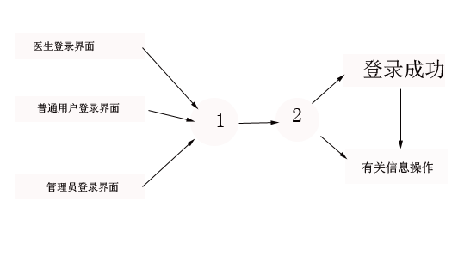
功能解释：
- 进行安卓客户端登录界面，根据自己的目的选择自己适合用户进行登录；
- SQL身份验证。输入登陆信息，数据库根据输入的信息核对数据库，查看是否存在该用户。若存在则登陆成功，否则，没有该用户的任何资料

普通用户（患者）入院管理模块:
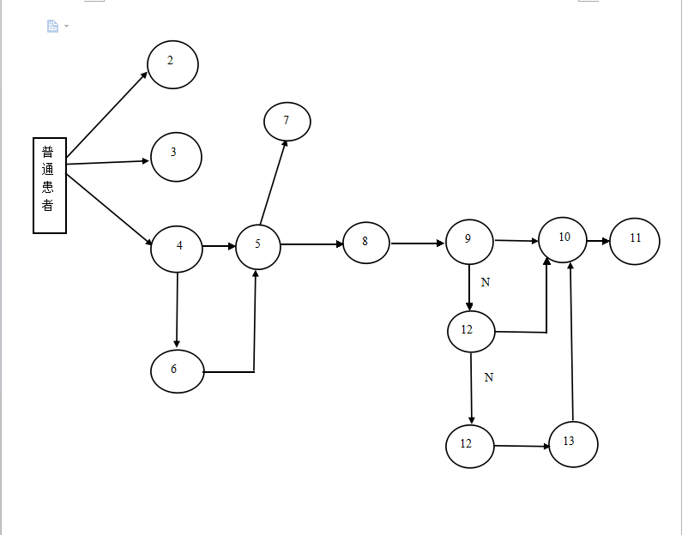
2:出院手续
3：普通患者或者用户可根据自己的身份证号查询个人资料，病例，医嘱等相关信息。
4：办理住院手续
5：如果为曾住院，则建立病历
6：如果曾住院，讲病历提取
7：分配床位（根据病历），床位写入病历资料中
8：是否为本校教工
9：核对信息是否符合规范
10：信息核对成功，讲患者用户部分信息填入并入登记表中
11：是否为教工家属，是则进入核对信息模块
12：不是教工家属，收取押金，将雅静纳入财务表，同时给数据
住院（病房）管理模块：
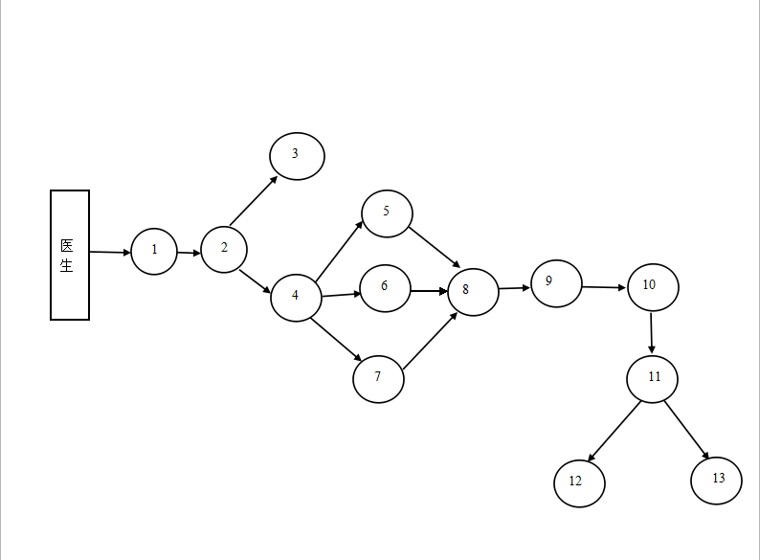
1：登录界面
2：病房查找
3：病房管理（包括主治医生，护士，住院病人，床价表）
4：根据病历处理医嘱
5：长期医嘱
6：临时医嘱
7：过期医嘱
8：计费（药品半价表，床位表）
10：晚来账户处理（在院病人费用明细表，在院病人费用统计表）
11：汇总
12：住院收入报表
13：住院部资金日报表
出院管理模块：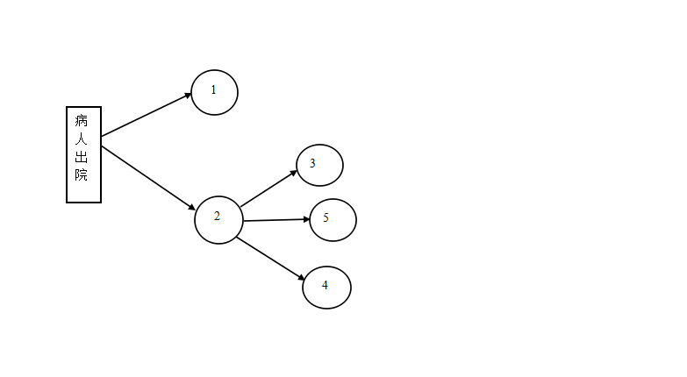
1：病历归档病案室
2：出院结算
3：各项费用明细表
4：费用分类累计表
5：个人结账表

总体结构和外部模块设计用户

接口设计

外部接口

用户界面
用户界面部分，根据需求分析的结果，用户需要一个用户友善界面。在界面设计上，应做到简单明了，易于操作，并且要注意到界面的布局，应突出的显示重要以及出错信息。外观上也要做到合理化，现在的android布局简单易用，非常适合用户的操作习惯。
总的来说，系统的用户界面应作到可靠性、简单性、易学习和使用

软件接口
连接数据库使用一个DB.java类。通过类中的函数进行对数据库的访问。

硬件接口
在输入方面，使用的是手机用户的手机输入。简单便捷。

内部接口
内部接口方面，各模块之间采用函数调用、参数传递、返回值的方式进行信息传递。接口传递的信息将是以类结构封装了的数据，以参数传递或返回值的形式在各模块间传输。

内部接口

数据结构设计
物理数据结构设计主要是设计数据在模块中的表示形式。数据在模块中都是以结构的方式表示。
1.页面信息：
点击次数：int
更新日期：object
类别：object
2.系统用户：
登录名:string
密码:string
3.用户信息:
登录名:string
密码:string
权限:string
4.一般用户:
登录名:string
密码:string
性别:string
5.一般用户注册
用户名:string
密码:string
性别:string

运行设计

运行控制
运行控制将严格按照各模块间函数调用关系来实现。在各事务中心模块中，需对运行控制进行正确的判断，选择正确的运行控制路径。
用户和管理员所做的每一项操作都要先根据相应的条件从数据库中找到正确的数据，然后显示到页面上。

运行时间
本系统的运行时间主要用在对数据库的访问方面。登录时要把用户名和密码与数据库中的相应表对照，当输入有错时，就要遍历数据库中的整张表，时间开销的问题不能忽视。另外，不论是用户还是管理员，进行的每种操作都要总数据库中提取信息。根据用户提供的条件从数据库中找到正确的信息也是需要花费时间的，特别是当数据库中内容较多时，要耗费更多的时间。种种情况都将影响系统的 运行速度。

出错处理设计
如果在app上运行时，输入的数据如果不符合要求，那么这种出错就要要求客户重新输入正确的，规范的字符。还有就是当数据查找没有此人的信息时候则跳转到另外一个界面进行处理。

安全保密设计
由于系统本身的局限性，在保密方面能做的就是尽量不显示出用户的密码。
还有尽可能用身份证去验证，保证每个用户的个人信息安全。对于密码的更改，本系统暂未涉及太多，以后会加以完善。

维护设计
维护方面主要是对数据库中冗余的数据的处理。此模块由系统管理员来完成。由于时间限制，此模块将会在以后加以补充。

软件详细设计

引言

总体设计

程序描述

测试分析报告

